7 древнерусских монет
До появления своих монет на Руси ходили и римские денарии, и арабские дирхемы, и византийские солиды. Кроме того, расплатиться с продавцом можно было и мехом. Из всех этих вещей и возникли первые русские монеты.

1
Серебряник
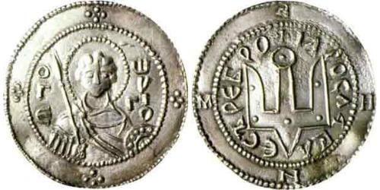
Первая монета, отчеканенная на Руси, называлась серебряником. Еще до крещения Руси, во времена правления князя Владимира, она была отлита из серебра арабских дирхемов, в которых на Руси начал ощущаться острый дефицит. Причем существовало два дизайна серебряников. Вначале они копировали образ византийских монет солидов: на лицевой стороне был изображен князь, восседающий на престоле, а на оборотной – Пантократор, т.е. Иисус Христос. Вскоре серебряные деньги прошли редизайн: вместо лика Христа на монетах стал чеканиться родовой знак Рюриковичей – трезубец, а вокруг портрета князя помещалась легенда: «Владимир на столе, — а се его сребро» («Владимир на престоле, а это его деньги»).
2
Златник
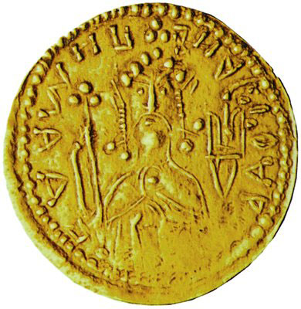
Наряду с серебряником князь Владимир отчеканил и аналогичные монеты из золота – златники или золотники. Они тоже были изготовлены на манер византийских солидов и весили около четырех граммов. Несмотря на то, что по числу их было совсем немного – до сегодняшнего дня дошло чуть более десятка златников – их название прочно засело в народных поговорках и пословицах: мал золотник, да увесист. Мал золотник, да золото весят, велик верблюд, да воду возят. Недоля пудами, доля золотниками. Беда приходит пудами, а уходит золотниками.
3
Гривна
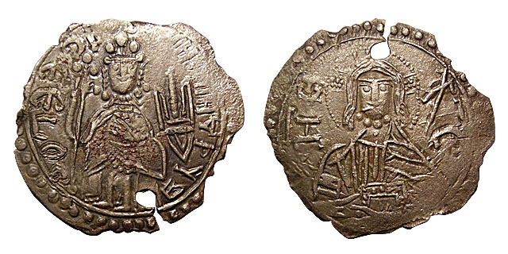
На рубеже IX – X веков на Руси появляется уже полностью отечественная денежная единица – гривна. Первые гривны были увесистыми слитками из серебра и золота, которые были скорее весовым эталоном, нежели деньгами – по ним можно было отмерять вес драгоценного металла. Киевские гривны весили около160 граммови по форме напоминали шестиугольный слиток, а новгородские гривны были длинным бруском весом около200 граммов. Причем гривны были в ходу и у татар – на территории Поволжья была известна «татарская гривна», изготовленная в форме ладьи. Свое название гривна получила от женского украшения – золотого браслета или обруча, который носили на шее – загривке или гривке.
4
Векша
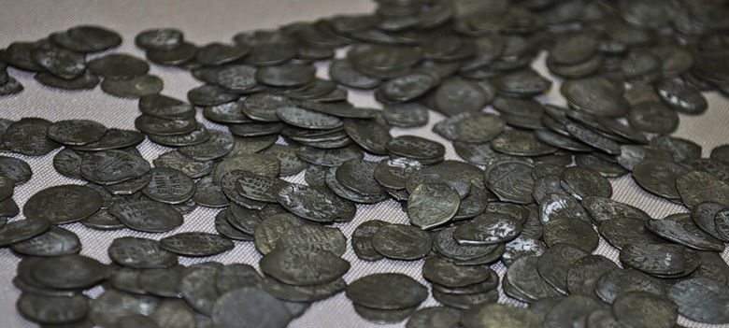
Эквивалентом современной копейки в древней Руси была векша. Иногда ее называли белкой или веверицей. Существует версия, что наряду с серебряной монетой в обращении находилась выделанная зимняя шкурка белки, которая была ее эквивалентом. До сих пор идут споры вокруг известной фразы летописца о том, что же хазары брали в качестве дани с полян, северян и вятичей: монету или белку «от дыма» (дома). Чтобы накопить на гривну, древнерусскому человеку понадобилось бы 150 векшей.
5
Куна
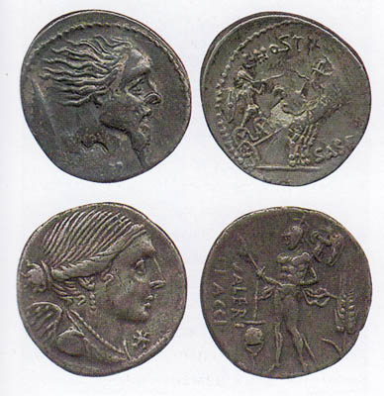
В русских землях ходил и восточный дирхем, который по стоимости составлял четверть гривны. Его, а еще и европейский денарий, тоже пользовавшийся популярностью, на Руси называли куной. Бытует версия, что первоначально куна была шкуркой куницы, белки или лисицы с княжеским клеймом. Но есть и другие версии, связанные с иноязычным происхождением названия куны. Например, у многих других народов, которые имели в обращении римский денарий, для монеты существует созвучное русской куне имя, – например, английское coin.
6
Резана
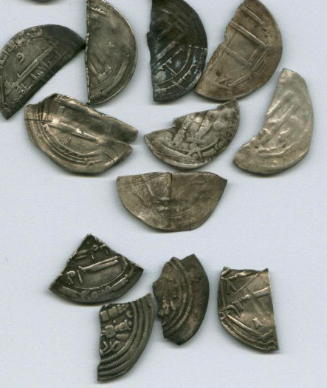
Проблему точного расчета на Руси решали по-своему. Например, разрезали шкурку куницы или прочего пушного зверя, тем самым, подгоняя кусочек меха под ту или иную стоимость. Такие кусочки назывались резанами. А поскольку пушная шкурка и арабский дирхем были эквивалентными, то на части делили и монету. По сей день в древнерусских кладах находят половинки и даже четвертинки дирхемов, ведь арабская монета была слишком крупной для мелких торговых сделок.
7
Ногата
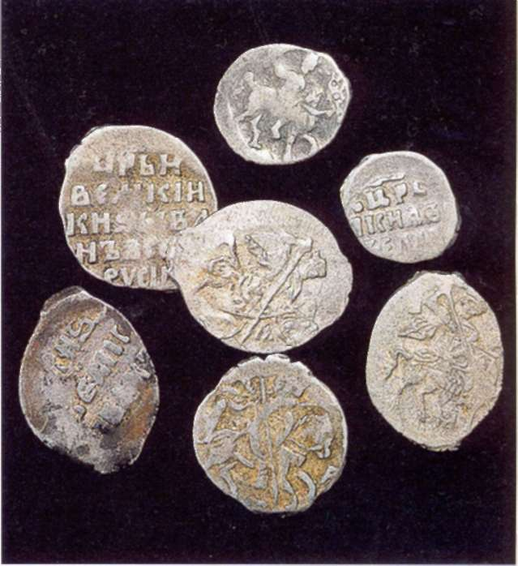
Еще одной небольшой монетой была ногата – она стоила примерно двадцатую часть гривны. Её название принято связывать с эстонским nahat — мех. По всей вероятности, ногата тоже первоначально была меховой шкуркой какого-либо зверя. Примечательно, что при наличии всевозможных мелких денег, каждую вещь старались связывать со своей деньгой. В «Слове о полку Игореве», например, говорится, что, если бы Всеволод был бы на престоле, то невольница была бы ценой «по ногате», а раб – «по резане».

